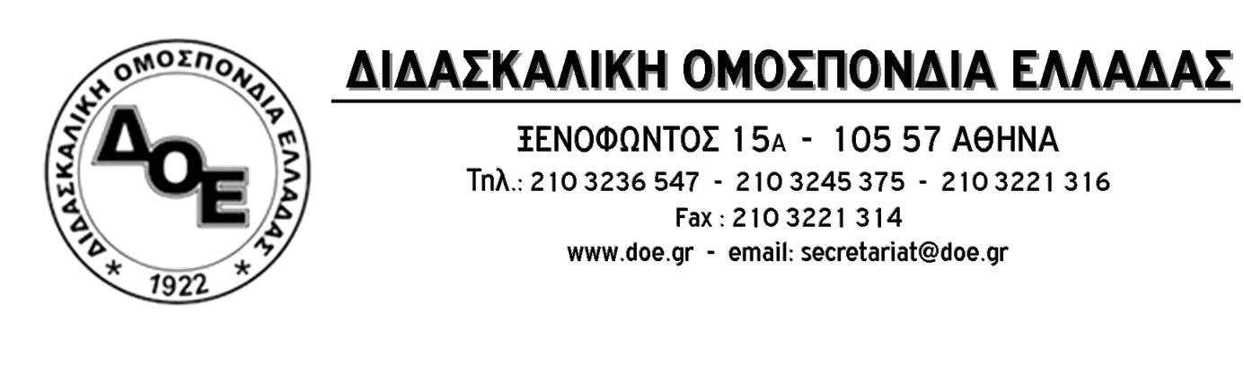
Αρ. Πρωτ. 860 | Αθήνα 2/9/2020  Προς  Τους Συλλόγους Εκπαιδευτικών Π.Ε.

Όλοι την Πέμπτη 3 Σεπτεμβρίου, ώρα 13:00, στο Υπουργείο Παιδείας

Εδώ και τώρα μέτρα για την ασφάλεια και υγιεινή στα σχολεία. Μείωση του αριθμού μαθητών ανά τμήμα– μαζικοί διορισμοί εκπαιδευτικών.

Συναδέλφισσες, συνάδελφοι,
Το Δ.Σ. της Δ.Ο.Ε, απέναντι στην απαράδεκτη ασκούμενη κυβερνητική πολιτική, σε συνέχεια των κινητοποιήσεων της προηγούμενης εβδομάδας, καλεί όλους τους εκπαιδευτικούς της πρωτοβάθμιας εκπαίδευσης, την Πέμπτη 3 Σεπτεμβρίου, ώρα 13:00, στο Υπουργείο Παιδείας, προκειμένου να δώσουμε μια ακόμα μαζική και μαχητική απάντηση σε όσα απαράδεκτα και επικίνδυνα συμβαίνουν στην εκπαίδευση. Να απαιτήσουμε τα σχολεία να ανοίξουν με τη μεγαλύτερη δυνατή ασφάλεια για μαθητές και εκπαιδευτικούς. Να προστατέψουμε το αγαθό της υγείας για όλους τους εμπλεκόμενους στην εκπαίδευση, για όλη την κοινωνία καθώς και να προασπίσουμε το αναφαίρετο δικαίωμα της μόρφωσης για όλα τα παιδιά.
Διεκδικούμε:
- Μείωση αριθμού μαθητών ανά τμήμα με ανώτατο όριο τους 15 μαθητές. Μαζικούς – μόνιμους διορισμούς εκπαιδευτικών. Κατάργηση του νόμου Γαβρόγλου (ν.4589/19) . Κατάργηση του νόμου Κεραμέως (ν.4692/20)
- Εύρεση χώρων για να λειτουργήσουν ως σχολικές αίθουσες
- Αυξημένες προσλήψεις αναπληρωτών για την κάλυψη όλων των απαραίτητων εκπαιδευτικών αναγκών. Άμεση πραγματοποίηση της δεύτερης φάσης προσλήψεων αναπληρωτών, για την κάλυψη όλων των κενών σε όλες τις ειδικότητες και σε όλες τις δομές εκπαίδευσης.
- Κανένας συνάδελφος απολυμένος, κανένας εκτός πινάκων.
- Μείωση - αναδιάταξη της ύλης
- Ίσα δικαιώματα μόνιμων και αναπληρωτών εκπαιδευτικών. Πλήρη 9μηνη άδεια ανατροφής σε νεοδιόριστους και αναπληρωτές. Άμεση ανάκληση της σχετικής εγκυκλίου που επιχειρεί να πλήξει το δικαίωμα αυτό.
- Αυξημένη χρηματοδότηση για κάλυψη όλων των αναγκαίων μέσων προστασίας και καθαριότητας από το κράτος (δωρεάν μέσα ατομικής προστασίας πχ μάσκες, αντισηπτικά κλπ)
- Διενέργεια μαζικών επαναλαμβανόμενων τεστ σε όλους τους συναδέλφους αλλά και στους μαθητές, ώστε να υπάρξει άμεση παρέμβαση σε περίπτωση που χρειαστεί, και να ελέγχεται η διάδοση του ιού
- Προσλήψεις μόνιμου προσωπικού καθαριότητας για να καλύψουν τις αυξημένες ανάγκες λόγω covid-19
- Κατάργηση κάθε νομοθετικής διάταξης (τροπολογία, Π.Ν.Π., κλπ) που επιτρέπει κάμερες στα σχολεία και on – line μετάδοση των μαθημάτων

